Министерство науки и высшего образования Российской Федерации
Федеральное государственное автономное образовательное учреждение
высшего образования
«Пермский национальный исследовательский политехнический университет»
Электротехнический факультет
Кафедра «Информационные технологии и автоматизированные системы»
ОТЧЁТ
по лабораторной работе №9
«Классы и объекты. Перегрузка операторов.
Классы-коллекции, индексаторы, исключения»
Выполнил студент группы РИС-25-3б
Шидичев Артём Константинович
Проверил преподаватель
Варенцов Д. А.
Пермь, 2026

1. Постановка задачи
Общая постановка. Разработать класс в соответствии с вариантом. Предусмотреть закрытые поля, открытые свойства с проверкой корректности данных, конструкторы (с параметрами и без), методы обработки, а также статическое поле-счётчик созданных объектов. Перегрузить операторы согласно варианту. Разработать класс-коллекцию, хранящую объекты в собственном массиве, с индексатором и обработкой исключительных ситуаций.
Вариант 5. Класс «Диапазон» (Diaposon).
Часть 1. Класс Diaposon с двумя границами (x — левая, y — правая). Свойства X и Y с проверкой инварианта x ≤ y. Конструкторы: без параметров (нулевой диапазон) и с двумя параметрами (с автоматической перестановкой границ, если они заданы в обратном порядке). Метод checkDiaposon — проверка принадлежности числа диапазону (в двух формах: обычный метод и статический). Статический счётчик созданных диапазонов и метод getCount.
Часть 2. Перегрузить операторы: ++ (сдвиг обеих границ на 1); ! (длина диапазона, y − x); + (сдвиг диапазона на целое число, в двух формах: «диапазон + число» и «число + диапазон»); < (число принадлежит диапазону); > (число не принадлежит диапазону); явное приведение к int (левая граница); неявное приведение к double (правая граница).
Часть 3. Класс-коллекция DiaposonArray, хранящая диапазоны в собственном массиве. Заполнение случайными числами и с клавиатуры. Индексатор this[int] с проверкой границ и возбуждением исключения ArgumentException при выходе за пределы. Поиск диапазона с максимальной длиной (FindMax). Статический счётчик созданных коллекций.

2. Диаграмма классов
На диаграмме представлены три класса. Класс Diaposon реализует части 1 и 2 (поля, свойства, методы и перегруженные операторы). Класс DiaposonArray реализует часть 3 — коллекцию диапазонов (отношение агрегации: коллекция содержит массив объектов Diaposon). Класс Program демонстрирует работу всех возможностей (зависимость — пунктирные стрелки).
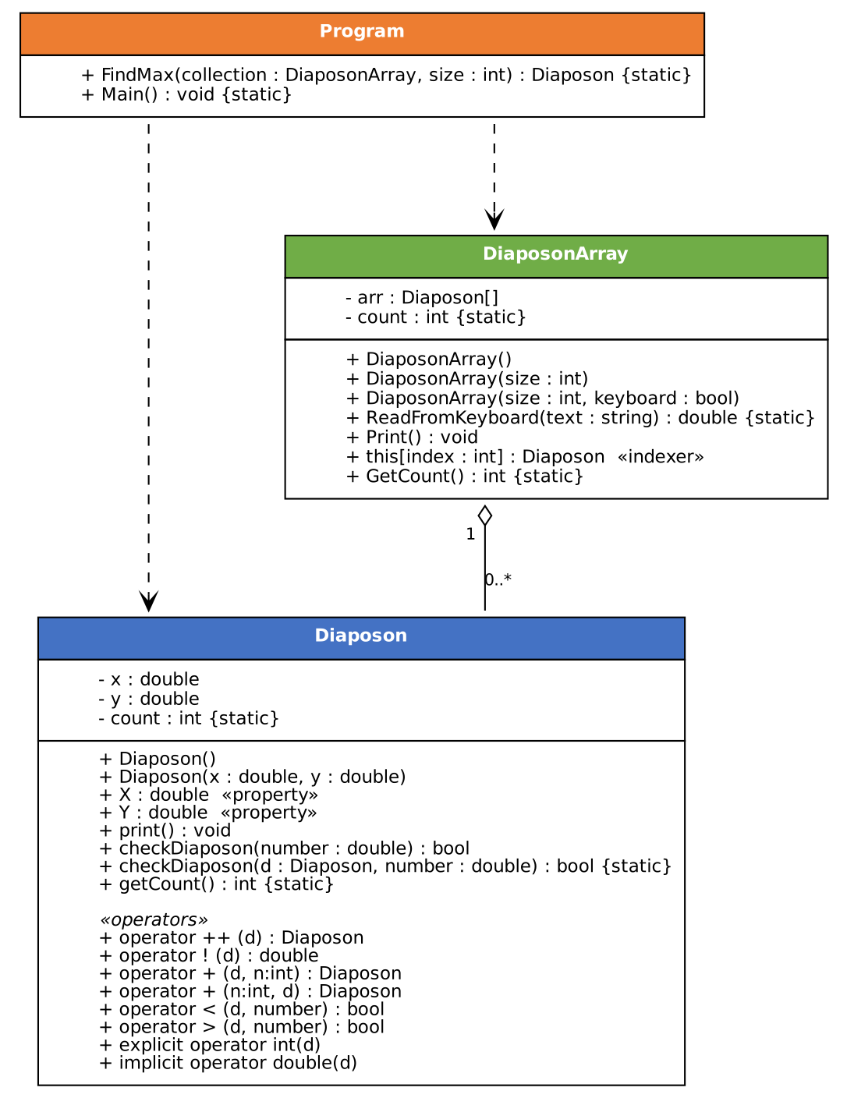
Рисунок 1 — Диаграмма классов

3. Код программы

3.1. Diaposon.cs — класс диапазона (части 1 и 2)
using System;
using System.Collections.Specialized;
using System.Numerics;
namespace Lab4
{
class Diaposon
{
private double x;
private double y;
private static int count = 0;
public Diaposon()
{
x = 0.0;
y = 0.0;
count ++;
}
public Diaposon(double x, double y)
{

if (x > y)
{
this.x = y;
this.y = x;
}
else{
this.x = x;
this.y = y;
}
count++;
}
public double X
{
get{return x;}
set
{
if (value > y)
{
throw new ArgumentException("Начало диапозона не должно быть дальше конца!");
}
x = value;
}
}
public double Y
{
get{return y;}
set
{
if (value < x)
{
throw new ArgumentException("Конец диапозона не должен быть раньше начала!");
}
y = value;
}
}
public void print()
{
Console.WriteLine($"Диапозон [{x},{y}]");
}
public static int getCount()
{
return count;
}
public bool checkDiaposon(double target)
{
if (target <= y && target >= x)
{
return true;
}
else
{
return false;
}
}
public static bool checkDiaposon(Diaposon d, double target)
{
return d.X <= target && d.Y >= target;
}
public static Diaposon operator ++(Diaposon d)
{
return new Diaposon(d.X + 1, d.Y + 1);
}
public static double operator !(Diaposon d)
{
return d.Y - d.X;
}
public static Diaposon operator +(Diaposon d, int k)
{
return new Diaposon(d.X + k, d.Y + k);
}
public static Diaposon operator +(int k,Diaposon d)
{
return new Diaposon(d.X + k, d.Y + k);
}
public static bool operator < (Diaposon d, int k)
{
return k >= d.X && k <= d.Y;
}
public static bool operator > (Diaposon d, int k)
{
return !(k >= d.X && k <= d.Y);
}
public static explicit operator int(Diaposon d)
{
return (int)d.X;
}
public static implicit operator double(Diaposon d)
{
return d.Y;
}
}
}

3.2. collection.cs — класс-коллекция (часть 3)
using System;
namespace Lab4
{
class DiaposonArray
{
static double ReadFromKeyboard(string text)
{
while (true)
{
Console.WriteLine(text);
if (double.TryParse(Console.ReadLine(), out double res))
{
return res;
}
Console.WriteLine("Неверный ввод");
}
}
private Diaposon[]arr;
private static int count = 0;
public DiaposonArray()
{
arr = new Diaposon[0];
count++;
}
public DiaposonArray(int size)
{
arr = new Diaposon[size];
Random rand = new Random();
for (int i = 0; i < size; i++)
{
double a = rand.Next(-50,50);
double b = rand.Next(-50, 50);
arr[i] = new Diaposon(a,b);

}
count++;
}
public DiaposonArray(int size, bool keyboard)
{
arr = new Diaposon[size];
for (int i = 0; i < size; i++)
{
double a = ReadFromKeyboard("Введите левую границу диапозона");
double b = ReadFromKeyboard("Введите правую границу диапозона");
arr[i] = new Diaposon(a,b);
}
count ++;
}
public void Print()
{
if (arr == null || arr.Length == 0)
{
Console.WriteLine("Массив пуст");
return;
}
for (int i = 0; i < arr.Length; i++)
{
Console.Write($"{i}: ");
arr[i].print(); // вызываем print() каждого Diaposon
}
}
public Diaposon this[int index]
{
get
{
if (index < 0 || index >= arr.Length)
throw new ArgumentException("Индекс вне диапазона массива");
return arr[index];
}
set
{
if (index < 0 || index >= arr.Length)
throw new ArgumentException("Индекс вне диапазона массива");
arr[index] = value;
}
}
public static int GetCount() { return count; }

}
}

3.3. Program.cs — демонстрация работы
using System;

namespace Lab4
{
class Program
{
static Diaposon FindMax(DiaposonArray collection, int size)
{
Diaposon max = collection[0];
for (int i = 1; i < size; i++)
{
if (!collection[i] > !max)
max = collection[i];
}
return max;
}

static void Main()
{
Diaposon d1 = new Diaposon(2, 8);
Diaposon d2 = new Diaposon(10, 20);
Console.WriteLine("Исходные диапазоны:");
d1.print();
d2.print();
Console.WriteLine();

Console.WriteLine("Оператор ++ :");
d1++;
d1.print();
Console.WriteLine();

Console.WriteLine("Оператор ! (длина диапазона):");
double len = !d2;
Console.WriteLine($"Длина d2 = {len}");
Console.WriteLine();

Console.WriteLine("Оператор + с числом (обе стороны):");
Diaposon d3 = d2 + 5;
Diaposon d4 = 5 + d2;
d3.print();
d4.print();
Console.WriteLine();

Console.WriteLine("Операторы < и > (проверка числа 12 для d2):");
Console.WriteLine($"12 < d2: {d2 < 12}");
Console.WriteLine($"12 > d2: {d2 > 12}");
Console.WriteLine();

Console.WriteLine("Явное приведение (int):");
int xPart = (int)d2;
Console.WriteLine($"(int)d2 = {xPart}");
Console.WriteLine();

Console.WriteLine("Неявное приведение (double):");
double yCoord = d2;
Console.WriteLine($"double от d2 = {yCoord}");
Console.WriteLine();

Console.WriteLine($"Всего создано диапазонов: {Diaposon.getCount()}");
Console.WriteLine();

Console.WriteLine("===== ЧАСТЬ 3: КОЛЛЕКЦИЯ =====");
Console.WriteLine();

Console.WriteLine("Пустая коллекция:");
DiaposonArray emptyColl = new DiaposonArray();
emptyColl.Print();
Console.WriteLine();

int size = 5;
Console.WriteLine($"Случайная коллекция ({size} элементов):");
DiaposonArray randomColl = new DiaposonArray(size);
randomColl.Print();
Console.WriteLine();

Console.WriteLine("Коллекция с клавиатуры (2 элемента):");
DiaposonArray keyboardColl = new DiaposonArray(2, true);
keyboardColl.Print();
Console.WriteLine();

Console.WriteLine("Доступ к элементу через индексатор (индекс 0):");
Console.Write("Элемент [0]: ");
randomColl[0].print();
Console.WriteLine();

Console.WriteLine("Поиск диапазона с максимальной длиной:");
Diaposon max = FindMax(randomColl, size);
Console.Write("Максимальный: ");
max.print();
Console.WriteLine();

Console.WriteLine("Попытка обратиться за границы массива (индекс 100):");
try
{
Diaposon bad = randomColl[100];
}
catch (ArgumentException ex)
{
Console.WriteLine($"Поймано исключение: {ex.Message}");
}
Console.WriteLine();

Console.WriteLine($"Всего создано коллекций: {DiaposonArray.GetCount()}");
}
}
}

4. Тестирование
Тестирование выполнено по методам чёрного и белого ящика. Для каждого метода и оператора выделены классы эквивалентности входных данных (чёрный ящик) и проверены все ветви кода — обе стороны каждого условия, обе ветви проверки ввода, тело цикла (белый ящик). Полные таблицы тестов, чёрного и белого ящика по каждой части приведены в приложении (файл Тесты_ЛР9.xlsx). Ниже — сводка.

Часть 1. Класс Diaposon
Тест | Входные данные | Ожидаемый результат
Т1 | new Diaposon(2, 5) | Диапазон [2; 5]
Т2 | new Diaposon(5, 2) | Перестановка границ → [2; 5]
Т6 | X = 7 при [2; 5] | ArgumentException (x > y)
Т9 | checkDiaposon(3) при [2; 5] | true (число внутри)
Т11 | checkDiaposon(9) при [2; 5] | false (число вне)
Т14 | getCount() после 3 объектов | 3
Покрытие классов входных/выходных данных и ветвей = 100%.

Часть 2. Перегрузка операторов
Тест | Операция | Ожидаемый результат
Т1 | ++[2; 5] | [3; 6] (обе границы +1)
Т2 | ![2; 5] | 3.0 (длина y − x)
Т4 | [2; 5] + 3 | [5; 8] (сдвиг)
Т5 | 3 + [2; 5] | [5; 8] (вторая форма)
Т6 | [2; 5] < 3 | true (3 в диапазоне)
Т8 | [2; 5] > 9 | true (9 вне диапазона)
Т9 | (int)[2.7; 5] | 2 (левая граница)
Т10 | double от [2; 5.5] | 5.5 (правая граница)
Покрытие = 100%. Оператор > возвращает логическое отрицание оператора < (число не принадлежит диапазону).

Часть 3. Коллекция DiaposonArray
Тест | Входные данные | Ожидаемый результат
Т1 | new DiaposonArray() (пустая) | «Массив пуст»
Т2 | new DiaposonArray(5) | 5 случайных диапазонов
Т6 | coll[0] при размере 5 | Первый элемент
Т9 | coll[100] при размере 5 | ArgumentException
Т11 | FindMax на коллекции | Диапазон с максимальной длиной
Т10 | GetCount() после 2 коллекций | 2
Покрытие = 100%.

5. Анализ покрытия кода тестами
Для оценки полноты тестирования применён комбинированный подход: чёрный ящик (классы эквивалентности входных и выходных данных) и белый ящик (покрытие всех ветвей кода). Проверены оба исхода каждого условия: перестановка границ в конструкторе (if x > y), проверки в сеттерах свойств X и Y, условие принадлежности в checkDiaposon и операторах < / >, проверка пустоты коллекции в Print, проверка границ в индексаторе, цикл и сравнение в FindMax, успешный и неуспешный разбор числа в ReadFromKeyboard.
Часть | Что тестируется | Тестов | Покрытие
Часть 1 | Класс Diaposon: конструкторы, свойства, checkDiaposon, getCount | 14 | 100%
Часть 2 | Операторы: ++, !, + (обе формы), <, >, (int), (double) | 10 | 100%
Часть 3 | Коллекция: конструкторы, Print, индексатор, FindMax, GetCount | 13 | 100%
Итого | Все методы, операторы и ветви программы | 37 | 100%
Корректность объектных операций проверяется через вывод (print / Print) и возвращаемые значения; некорректные ситуации (нарушение инварианта x ≤ y, выход за границы массива) — через возбуждение и перехват исключений ArgumentException.

6. Выводы
В ходе работы изучены основы объектно-ориентированного программирования на языке C#: классы и объекты, инкапсуляция (закрытые поля и открытые свойства с проверкой данных), конструкторы с параметрами и без, перегрузка конструкторов и методов, статические члены класса (поле-счётчик и статические методы).
Освоена перегрузка операторов: унарных (++, !), бинарных в двух формах (+ для «диапазон + число» и «число + диапазон»), операторов сравнения (< и >), а также операторов явного (int) и неявного (double) приведения типов. Усвоено, что операторы реализуются как статические методы и возвращают новый объект, не изменяя исходный.
Разработан класс-коллекция с собственным массивом объектов, реализован индексатор this[int] с проверкой границ и обработкой исключительных ситуаций через механизм try/catch и ArgumentException. Все три части работы реализованы, протестированы (37 тестов, покрытие 100%) и загружены в репозиторий GitHub.

